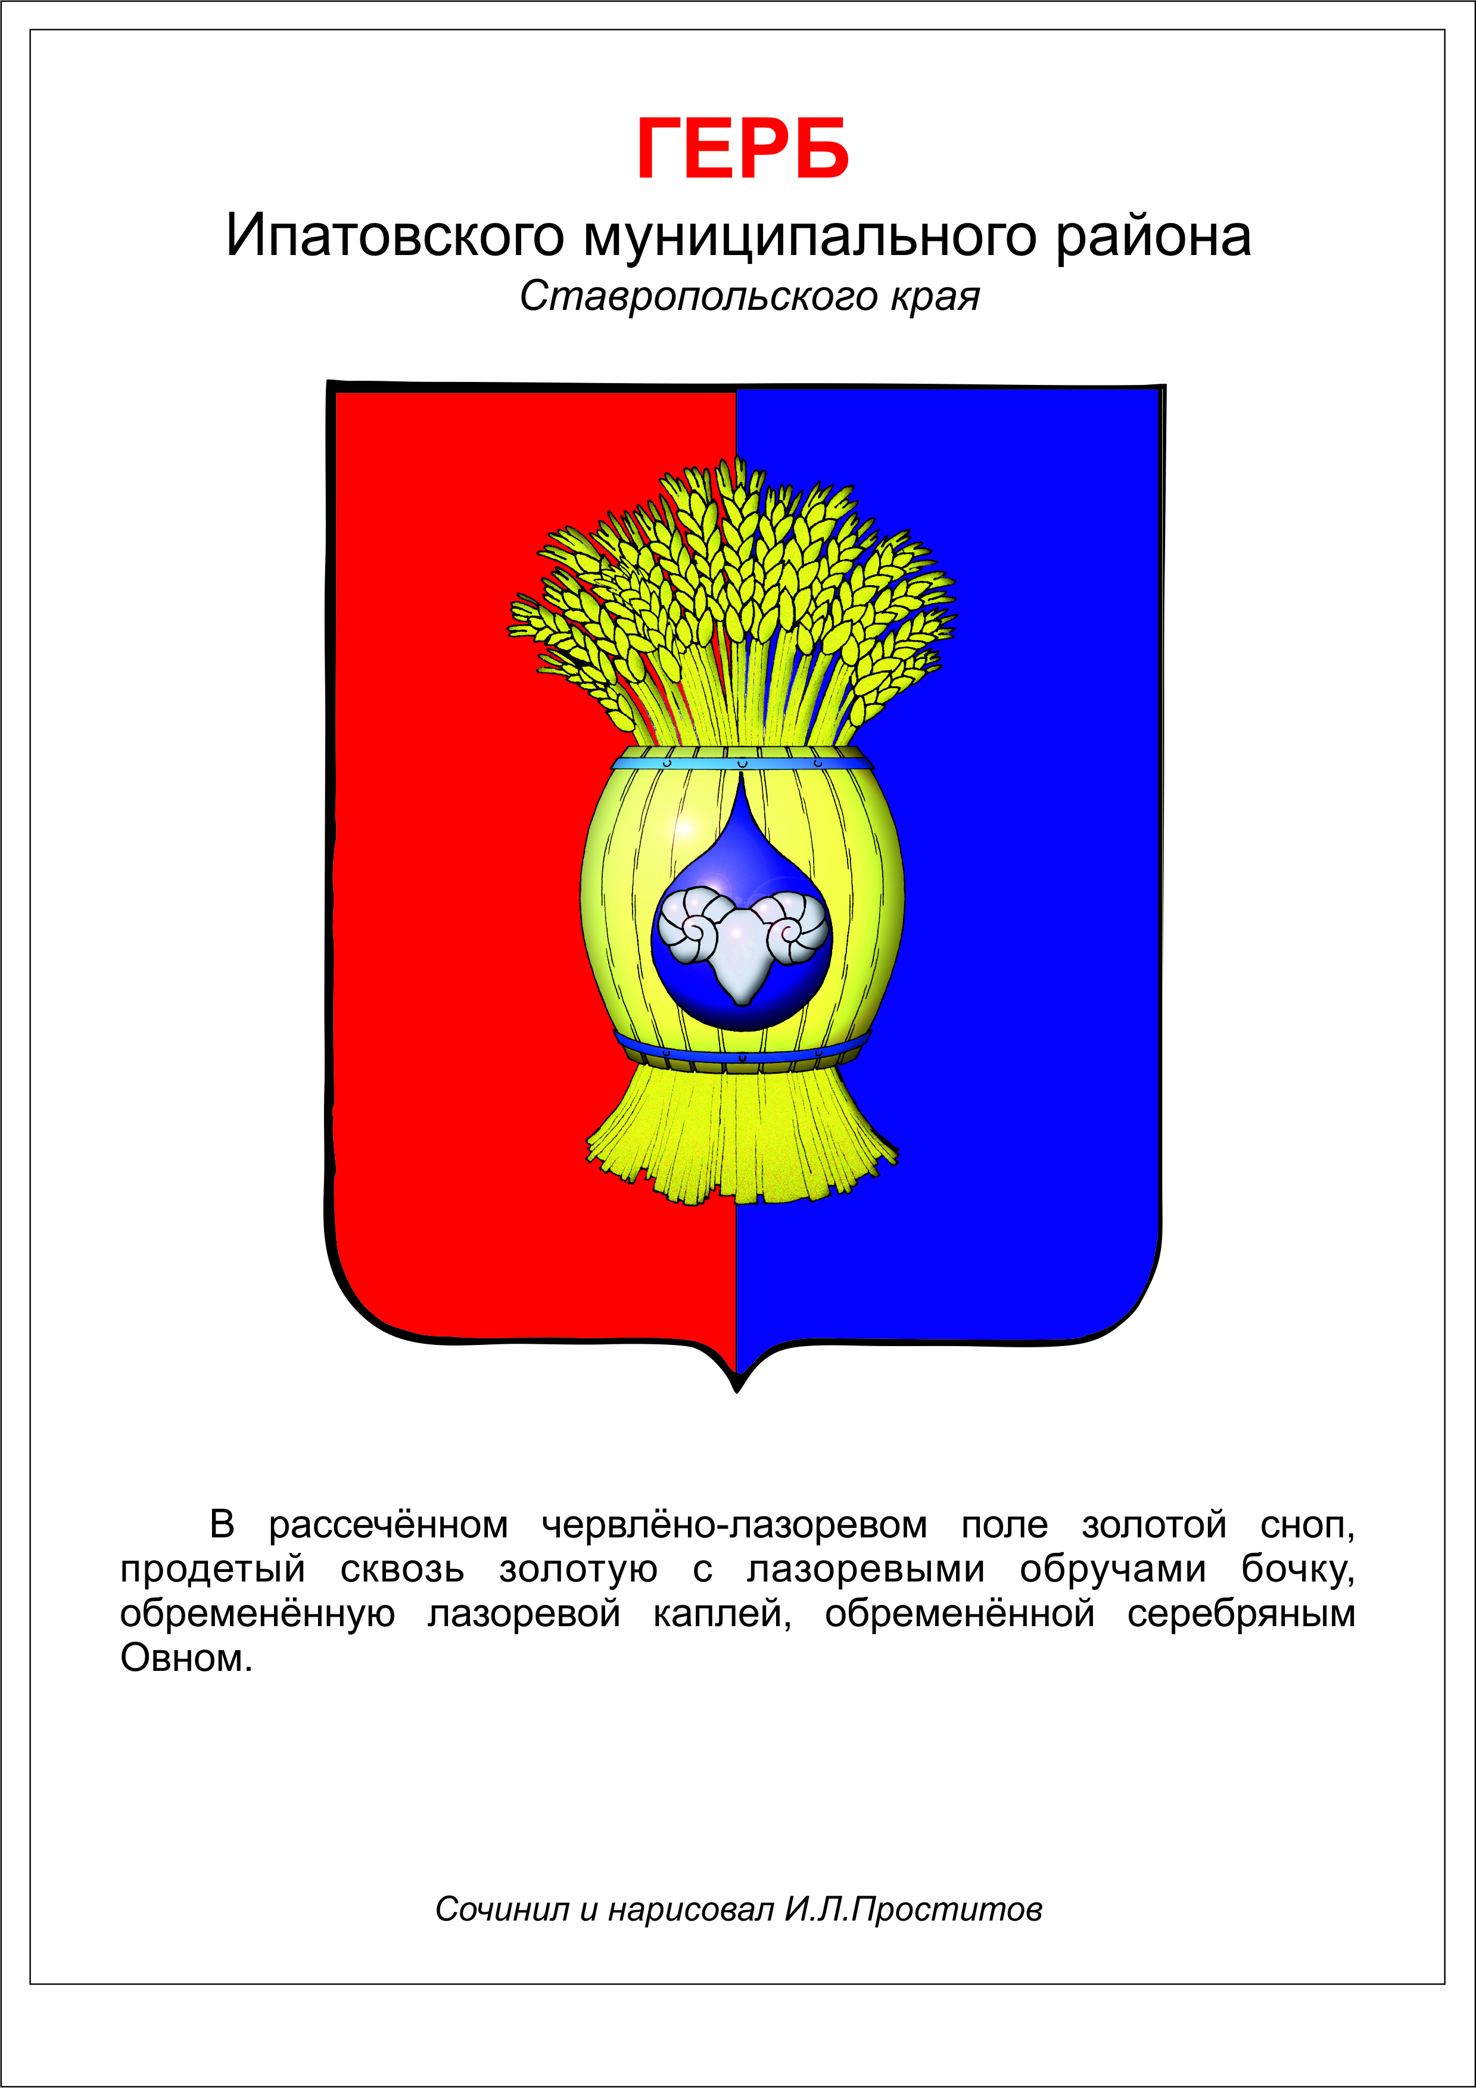

ДУМА ИПАТОВСКОГО МУНИЦИПАЛЬНОГО округа
СТАВРОПОЛЬСКОГО КРАЯ
ВТОРОГО СОЗЫВА
РЕШЕНИЕ

25 февраля 2025 г. г. Ипатово № 14

О внесении изменений в Положение о бюджетном процессе в Ипатовском муниципальном округе Ставропольского края, утвержденное решением Думы Ипатовского муниципального округа Ставропольского края
от 28 ноября 2023 г. № 132

В соответствии с Бюджетным кодексом Российской Федерации, Федеральным законом от 06 октября 2003 г. № 131-ФЗ «Об общих принципах организации местного самоуправления в Российской Федерации»,
Дума Ипатовского муниципального округа Ставропольского края

РЕШИЛА:

1. Утвердить прилагаемые изменения, которые вносятся в Положение о бюджетном процессе в Ипатовском муниципальном округе Ставропольского края, утвержденное решением Думы Ипатовского муниципального округа Ставропольского края от 28 ноября 2023 г. № 132 «Об утверждении Положения о бюджетном процессе в Ипатовском муниципальном округе Ставропольского края» (с изменениями, внесенными решением Думы Ипатовского муниципального округа Ставропольского края от 24 сентября 2024 г. № 132).

2. Опубликовать настоящее решение в сетевом издании органов местного самоуправления Ипатовского муниципального округа Ставропольского края «Правовой портал Ипатовского муниципального округа Ставропольского края» (https://ипатово-право.рф) в информационно-телекоммуникационной сети «Интернет».

3. Контроль за исполнением настоящего решения возложить на комитет Думы Ипатовского муниципального округа Ставропольского края по экономике, бюджету, налогам, финансово-кредитной политике и муниципальной собственности.

4. Настоящее решение вступает в силу после его официального опубликования.

Председатель Думы
Ипатовского муниципального округа
Ставропольского края Л.К. Балаба

Глава

Ипатовского муниципального округа
Ставропольского края В.Н. Шейкина

Утверждены
решением Думы Ипатовского
муниципального округа
Ставропольского края
от 25 февраля 2025 г. №14

Изменения,
которые вносятся в Положение о бюджетном процессе в Ипатовском муниципальном округе Ставропольского края

1. Пункт 1 статьи 7 дополнить подпунктом 9¹ следующего содержания:
«9¹) определяет порядок предоставления субсидий из бюджета Ипатовского муниципального округа Ставропольского края в целях софинансирования расходных обязательств, возникающих при выполнении полномочий органов местного самоуправления по решению вопросов местного значения, порядок заключения соглашений о межмуниципальном сотрудничестве для совместного развития инфраструктуры;».

2. В абзаце десятом пункта 7 статьи 23 слова «паспорта муниципальных программ» заменить словами «паспорта (проекты паспортов) муниципальных программ».

3. Дополнить статьей 34¹ следующего содержания:
«Статья 34¹. Особенности внесения изменений в сводную бюджетную роспись местного бюджета

В соответствии с решениями начальника финансового управления администрации Ипатовского муниципального округа Ставропольского края дополнительно к основаниям, установленным статьями 217, 232 Бюджетного кодекса Российской Федерации, может осуществляться внесение изменений в сводную бюджетную роспись местного бюджета без внесения изменений в решение Думы Ипатовского муниципального округа Ставропольского края о местном бюджете на текущий финансовый год и плановый период по следующим основаниям:
1) в случае перераспределения бюджетных ассигнований при изменении (уточнении) классификации расходов бюджетов;
2) в случае увеличения бюджетных ассигнований по отдельным разделам, подразделам, целевым статьям и группам видов расходов местного бюджета за счет экономии по использованию в текущем финансовом году бюджетных ассигнований на оказание государственных (муниципальных) услуг - в пределах общего объема бюджетных ассигнований, предусмотренных решением о местном бюджете главному распорядителю бюджетных средств в текущем финансовом году на оказание государственных (муниципальных) услуг при условии, что увеличение бюджетных ассигнований по соответствующей группе видов расходов не превышает 10 процентов;
3) в случае перераспределения бюджетных ассигнований в пределах общего объема бюджетных ассигнований, предусмотренных главному распорядителю средств местного бюджета на текущий соответствующий год на предоставление муниципальным бюджетным учреждениям Ипатовского муниципального округа Ставропольского края и муниципальному автономному учреждению Ипатовского муниципального округа Ставропольского края субсидий на иные цели;
4) в случае перераспределения бюджетных ассигнований в пределах общего объема бюджетных ассигнований, предусмотренных главному распорядителю средств местного бюджета на соответствующий финансовый год на предоставление муниципальным бюджетным учреждениям Ипатовского муниципального округа Ставропольского края и муниципальному автономному учреждению Ипатовского муниципального округа Ставропольского края субсидий на финансовое обеспечение выполнения ими муниципального задания;
5) в случае перераспределения бюджетных ассигнований между главными распорядителями бюджетных средств, разделами, подразделами, целевыми статьями и группами видов расходов местного бюджета в пределах общего объема бюджетных ассигнований за счет средств субсидии, субвенции и иных межбюджетных трансфертов из других бюджетов бюджетной системы Российской Федерации;
6) в случае перераспределения бюджетных ассигнований планового периода в пределах общего объема бюджетных ассигнований, предусмотренных на плановый период, для проведения закупочных процедур в текущем финансовом году;
7) в случае перераспределения бюджетных ассигнований между разделами, подразделами, целевыми статьями и группами видов расходов местного бюджета в пределах общего объема бюджетных ассигнований, предусмотренных главному распорядителю бюджетных средств в текущем финансовом году и плановом периоде, в целях обеспечения условий предоставления субсидий и иных межбюджетных трансфертов, имеющих целевое назначение, из других бюджетов бюджетной системы Российской Федерации на софинансирование расходных обязательств, возникающих при осуществлении органами местного самоуправления Ипатовского муниципального округа Ставропольского края полномочий по решению вопросов местного значения;
8) в случае перераспределения бюджетных ассигнований между муниципальными программами, подпрограммами, разделами, подразделами, целевыми статьями, группами и подгруппами видов расходов в пределах общего объема расходов местного бюджета на соответствующий финансовый год и плановый период, в том числе в случае внесения изменений в муниципальные программы (подпрограммы), в части ответственных исполнителей, соисполнителей, основных мероприятий муниципальных программ;
9) в случае перераспределения бюджетных ассигнований между разделами, подразделами и (или) группами видов расходов местного бюджета в пределах общего объема бюджетных ассигнований, предусмотренных главному распорядителю бюджетных средств на соответствующий финансовый год и плановый период по отдельной целевой статье;
10) в случае получения субсидий, субвенций, иных межбюджетных трансфертов и безвозмездных поступлений от физических и юридических лиц, имеющих целевое назначение, сверх объемов, утвержденных решением о местном бюджете, а также в случае сокращения (возврата при отсутствии потребности) указанных средств;
11) в случае перераспределения бюджетных ассигнований между видами источников финансирования дефицита местного бюджета в ходе исполнения местного бюджета в пределах общего объема бюджетных ассигнований по источникам финансирования дефицита местного бюджета, предусмотренных на соответствующий финансовый год;
12) по иным основаниям, установленным решением Думы Ипатовского муниципального округа Ставропольского края о местном бюджете на текущий финансовый год и плановый период.».

__________________________________

